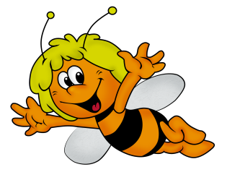

«Источники творческих способностей и дарования детей — на кончиках их пальцев. От пальцев идут тончайшие ручейки, которые питают источник творческой мысли»

Первой формой общения первобытных людей были жесты; особенно велика здесь роль руки... Развитие функций руки и речи у людей шло параллельно. Сначала развиваются тонкие движения пальцев рук, затем появляется артикуляция слогов; все последующее совершенствование речевых реакций стоит в прямой зависимости от степени тренировки движений пальцев. Проекция руки есть еще одна речевая зона мозга.

«Рыбак»
Налейте в миску воды и бросьте туда несколько мелких предметов: кусочки пробки, веточки, крупные бусины и т. п.
предложите малышу с помощью маленького сита, привязанного к палке, выловить по очереди все эти предметы и положить их на тарелку, стоящую на подносе справа от миски. «Удочку» малыш должен держать одной рукой.
«Дорожка»
Сделайте на столе дорожку шириной 3—5 см, ограниченную с двух сторон полосками бумаги. Предложите малышу посыпать ее манкой или пшеном. Крупу нужно брать тремя пальчиками и стараться не просыпать за края дорожки.

«Волшебная ложечка»
Поставьте на поднос две чашки: слева — чашку с крупой, а справа — пустую. Двигая рукой ребенка, покажите ему, как надо брать крупу ложкой. Осторожно поднесите ложку к пустой чашке и опрокиньте над ней Задача: пересыпать всю крупу из левой чашки в правую.

«Салют»
Ребенок берет небольшие листочки цветной бумаги и старается разорвать их как можно мельче. Оторванные кусочки он складывает на блюдце. Затем надо взять все кусочки в ладони и подбросить их вверх.

«Сладкий чай»
Ваш малыш уже может самостоятельно положить себе в чай сахар. Теперь научите его размешивать сахар в кружке.

«Подзорная труба»
Ребенок берет лист бумаги формата А4 и сворачивает его двумя руками в трубочку, после чего подносит трубочку к глазу и рассматривает в нее окружающие предметы.

«Сделай комочек»
Дайте ребенку лист бумаги. Его задача: скомкать листок так, чтобы получился плотный комочек.
«Собери палочки»
Рассыпьте перед ребенком счетные палочки. Малыш должен собрать их все по одной обратно в коробочку.
